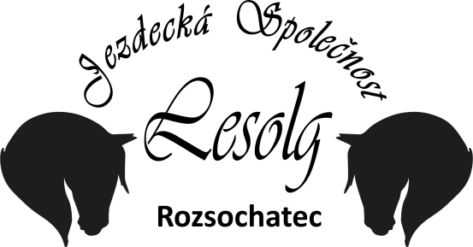 Příměstský pobyt u koní 2026
Informace pro rodiče

Jméno a dat. nar. dítěte: …………………………………………………………………………………………
Čas příjezdu a odjezdu: 08.00 – 16.00
Cena za 5 dní: 4.500Kč
Pobyt není zaměřen na výuku jezdectví. Kapacita je cca 15 dětí.
Cena zahrnuje:
- stravování (oběd, svačiny, pitný režim),
- odměny vedoucím,
- jízdu na koni,
- zapůjčení jezdeckého vybavení,
- pomůcky a materiál potřebné ke hrám a soutěžím,
- drobné odměny pro děti,
Cena nezahrnuje:
- výlet mimo areál, informace budou předány rodičům v průběhu tábora
Příspěvky zdravotních pojišťoven
Některé zdravotní pojišťovny poskytují příspěvek na dětské tábory.
V případě zájmu je nutné přivézt s sebou formulář příslušné zdravotní pojišťovny, který bude po skončení tábora potvrzen pořadatelem. Příspěvek je uplatňován zpětně u zdravotní pojišťovny a nemá vliv na výši stanovené ceny tábora.
Nemoc dítěte a vrácení části ceny
V případě neúčasti dítěte z důvodu nemoci se vrácení části uhrazené ceny vztahuje pouze na doplatek (3000Kč), nikoli na nevratnou zálohu.

Bezpečnost a práce s koňmi
Jako zákonný zástupce beru na vědomí, že práce s koňmi a jízda na koni představují fyzicky náročnou činnost spojenou s rizikem úrazu (např. pád z koně, kopnutí, kousnutí nebo jiné nepředvídatelné chování zvířete).
Souhlasím s tím, aby se dítě účastnilo aktivit spojených s péčí o koně a jízdy na koni v rámci příměstského tábora. Zavazuji se, že dítě bude dodržovat pokyny vedoucích a bezpečnostní pravidla provozovatele.
Prohlašuji, že jsem byl/a seznámen/a s provozním řádem a bezpečnostními pravidly areálu (Řád stáje – www.stateklesolg.cz) a že jsem s nimi seznámil/a i své dítě.
Co s sebou:
Pevnou sportovní obuv, helmu (může být i cyklistická), vhodné oblečení (děti se zašpiní), batůžek, kapesníky, holinky, pláštěnku, krém na opalování – vše dle počasí, lahev na pití, dopolední svačinu. Všechny věci si podepište. Kopii kartičky zdravotní pojišťovny. MOBIL NECHAJÍ DĚTI DOMA! Za cenné věci nezodpovídáme!
Pro více informací volejte Monika Fárka 732525049
Prohlášení zákonného zástupce
Prohlašuji, že jsem si dokument „Informace pro rodiče“ řádně přečetl/a, porozuměl/a jeho obsahu a souhlasím s uvedenými podmínkami.

V……………………………………………………………………………. Dne………………………………………..

Jméno a podpis zákonného zástupce……………………………………………………………………………

